一、板子连接情况
1、两块335开发板的CAN总线一起连接。
2、一块使用ID1，另一块使用ID2，程序proto_data.local_id变量赋值。
3、分别烧录ID1和ID2的boot程序。
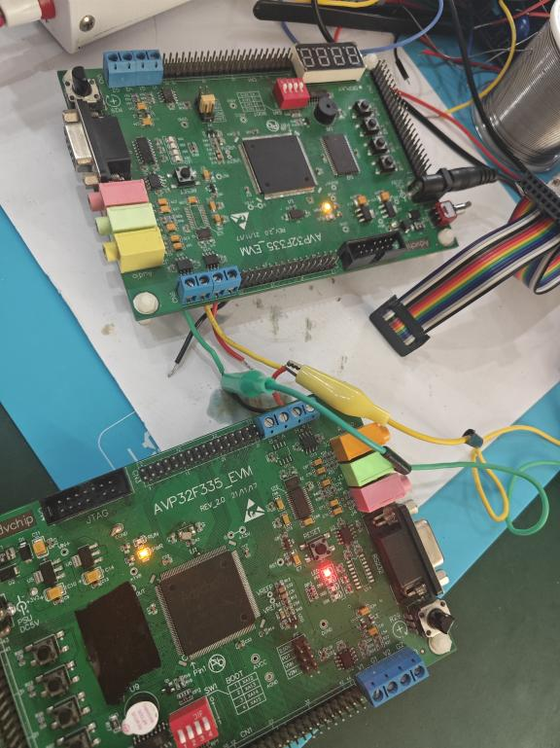
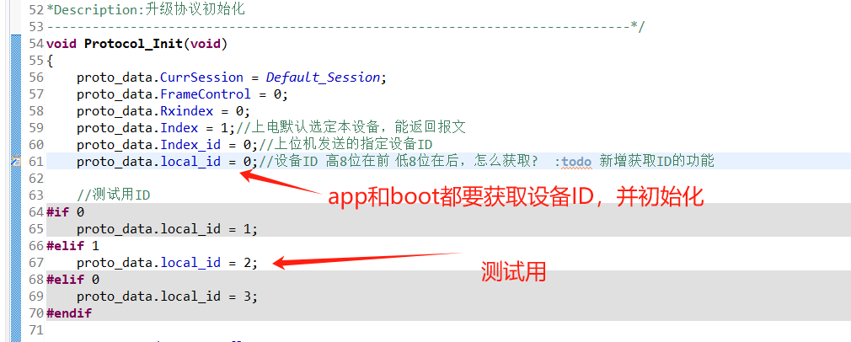

二、上位机使用
1、搜索ID
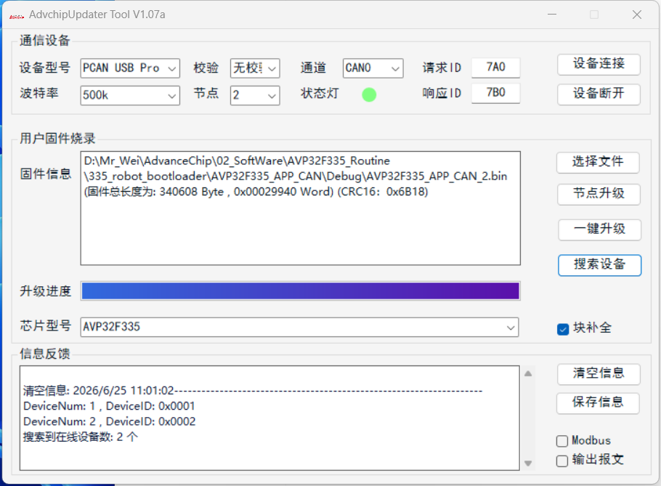

2、选择节点
超出搜索到的节点数，无法选中
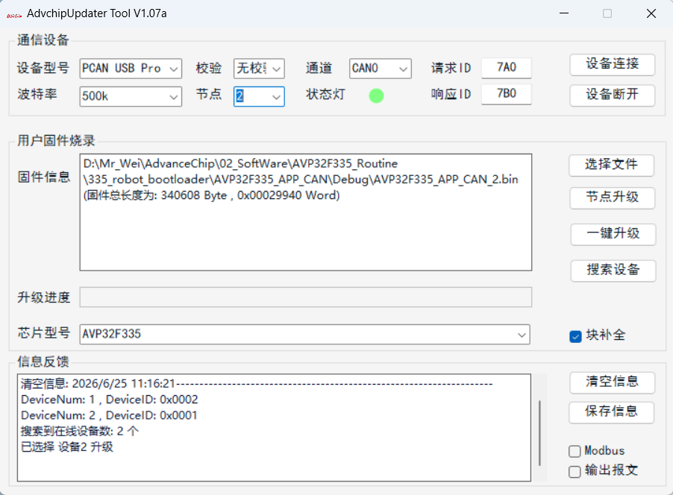
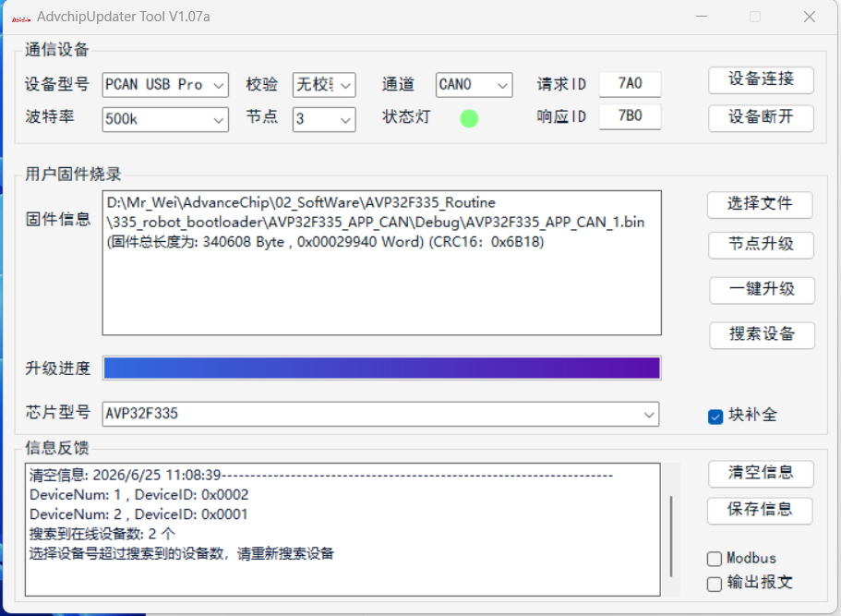

3、开始升级，选择节点升级，需要点“节点升级”按钮，选择其中一个设备升级
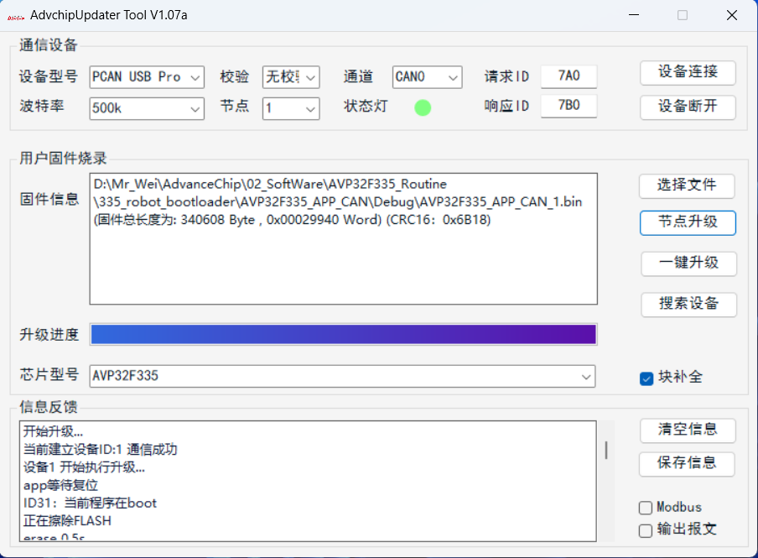

4、升级完成
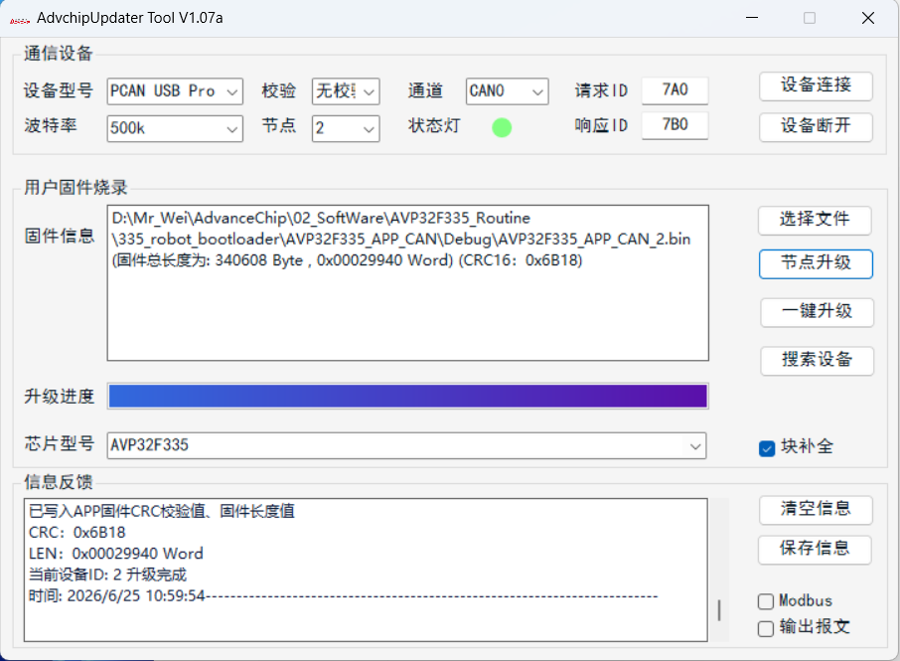

5、一键升级
由于模拟不出客户的外部读取ID情况，没有条件做该测试。
一键升级流程是先搜索设备数量，根据搜到的数量从ID1轮流升级，直到ID结束，一次性升级完所有检测到的设备。

三、注意事项
1、CAN的中断问题
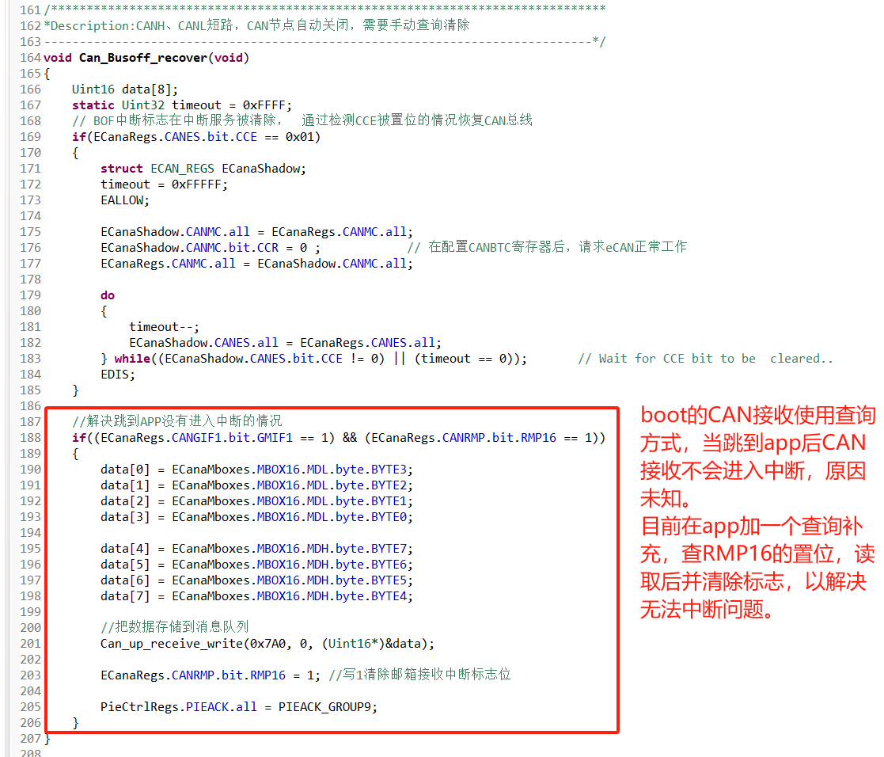

2、上位机升级时报timeout超时，再次尝试发起节点升级，或搜索设备。
擦除时间预留12秒，新片擦除大概6到7秒，开发板反复擦写过，大概9秒。

3、节点选型原功能是串口号选择，目前已被更改成设备节点，因此该界面的串口功能已无法使用。

4、界面在使用过程中，信息反馈窗口会缓存大量的媳妇信息，尤其是开启报文输出后，下载三次以上导致占用大量缓存，导致界面响应变慢，需要不定时手动清空信息反馈窗口。

5、该1.07a版本仅作为一对多CAN升级功能特供，其他功能无法使用。

